信息学院实验报告
学号：20260001 | 姓名：张同学 | 班级：计科2301
课程名称：操作系统 | 实验内容：进程调度算法模拟 | 上机实验性质：综合性实验
实验时间：2026年4月18日 | 实验地点：实验楼211 | 实验设备：Windows 11 / Python 3.12
实验报告：（包括：目的、方法、原理、结果或实验小结等）。
一、实验目的
理解先来先服务、短作业优先和时间片轮转调度算法的基本思想。
通过程序模拟观察不同调度策略下平均周转时间和平均带权周转时间的差异。
二、实验方法
构造五个进程的到达时间、服务时间和优先级数据，分别调用三种调度函数输出执行序列。
记录每个进程的开始时间、完成时间、周转时间和带权周转时间，并对结果进行横向比较。
三、实验原理
FCFS按照到达顺序分配处理机，算法简单但可能造成短作业等待时间过长。
SJF优先执行服务时间较短的进程，通常能降低平均等待时间，但需要提前估计运行时长。
RR按照固定时间片轮转运行各进程，响应更均衡，适合分时系统。
四、实验结果
运行结果表明，SJF在本组数据中平均周转时间最低，RR的响应更均匀但上下文切换次数更多。
图1展示了三种算法的平均周转时间对比，图2展示了时间片轮转调度的执行序列。

图1 三种调度算法平均周转时间对比
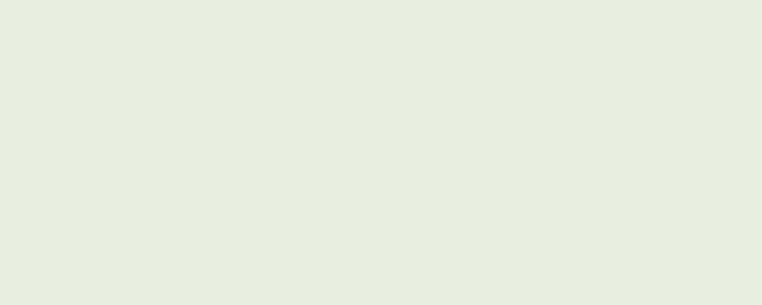
图2 时间片轮转调度输出片段
五、实验小结
本次实验将调度算法的理论指标转化为可运行的模拟结果，加深了对调度公平性和效率之间权衡关系的理解。
任课教师评语：
教师签字： 年 月 日
注：本合成样例仅用于测试模板结构，不包含真实学生信息。

